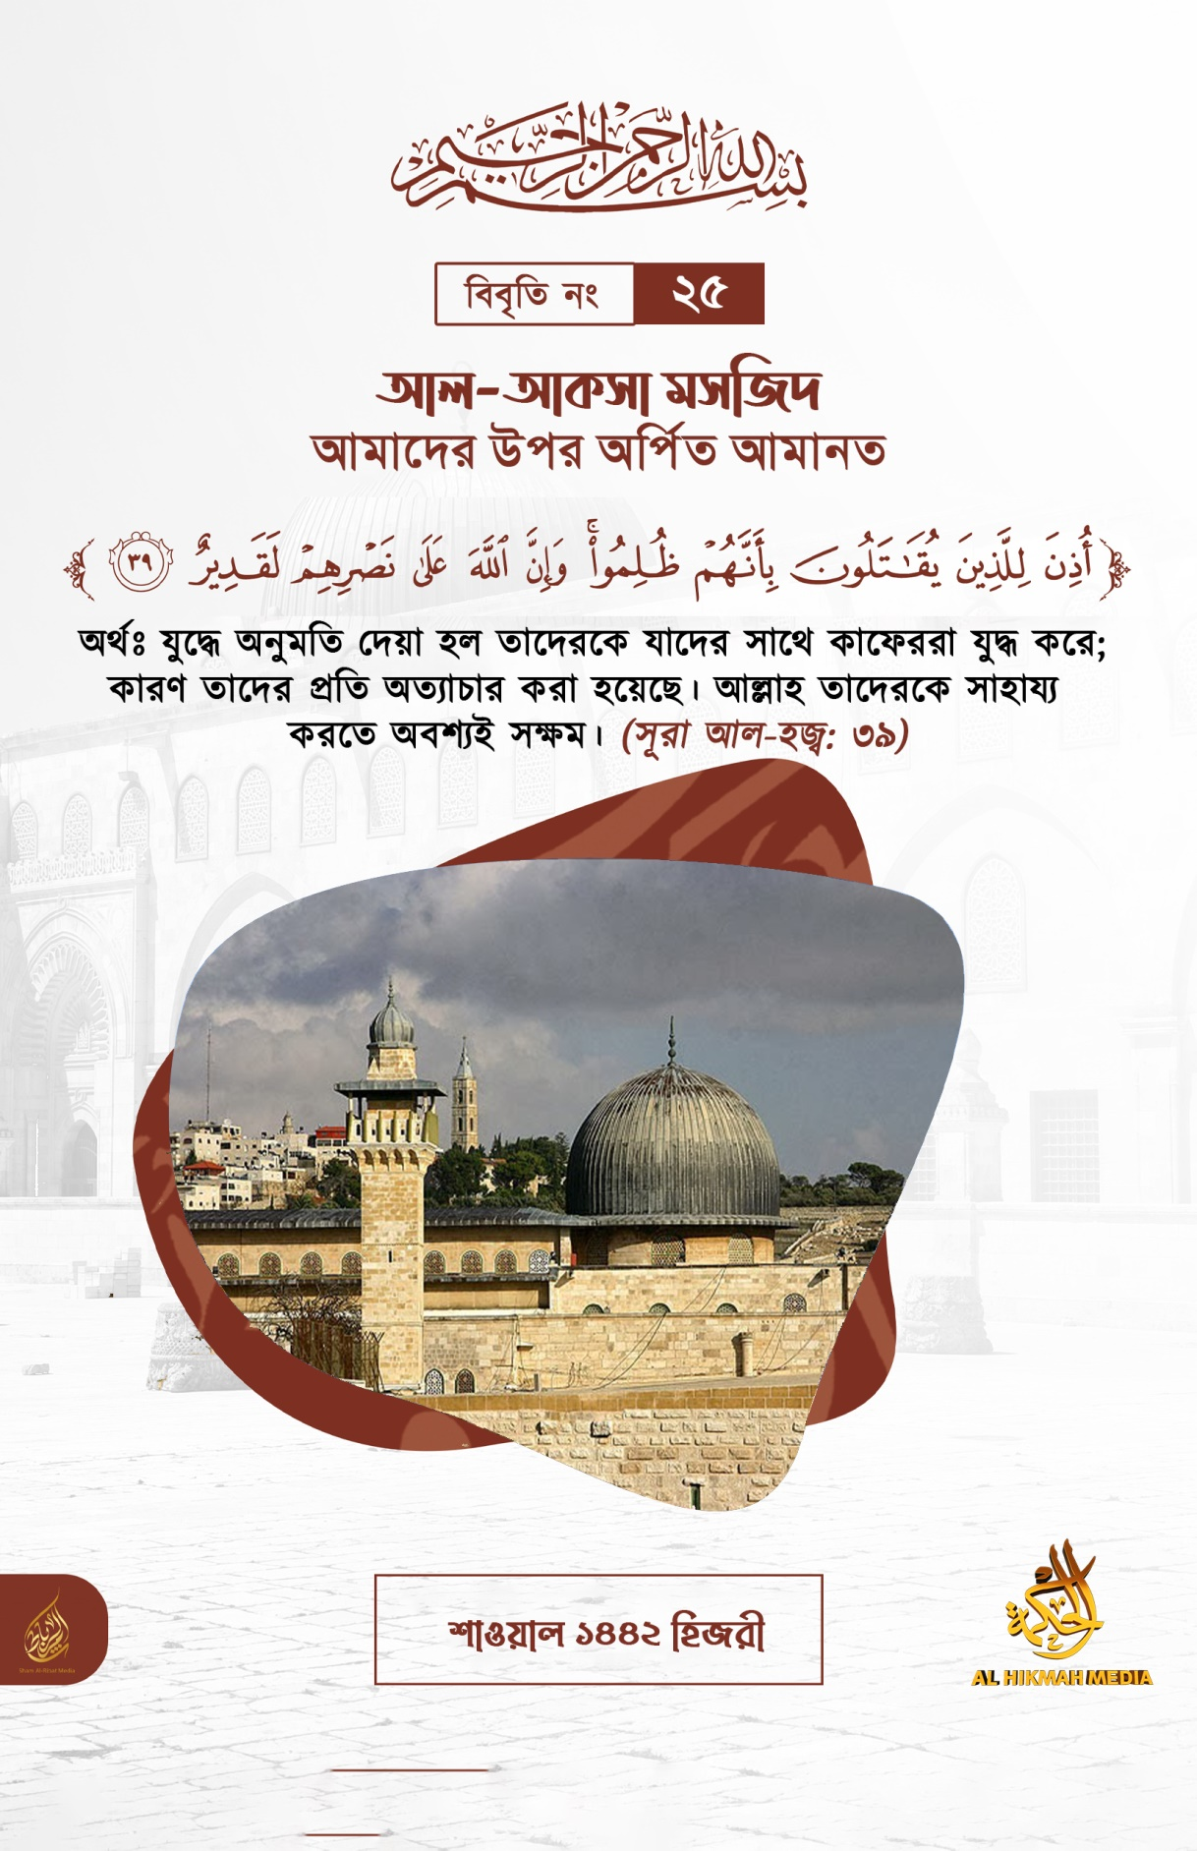
বিবৃতি নং: ২৫

আল-আকসা মসজিদ
আমাদের উপর অর্পিত আমানত

أُذِنَ لِلَّذِينَ يُقَٰتَلُونَ بِأَنَّهُمْ ظُلِمُوا۟ وَإِنَّ ٱللَّهَ عَلَىٰ نَصْرِهِمْ لَقَدِيرٌ
“অর্থঃ যুদ্ধে অনুমতি দেয়া হল তাদেরকে যাদের সাথে কাফেররা যুদ্ধ করে; কারণ তাদের প্রতি অত্যাচার করা হয়েছে। আল্লাহ তাদেরকে সাহায্য করতে অবশ্যই সক্ষম”। (সূরা আল-হজ্ব২২:৩৯)

শাওয়াল ১৪৪২ হিজরী

ইসলামের বীর সন্তানেরা সাম্প্রতিক সময়ে বরকতময় মসজিদে আকসার হেফাজত ও সংরক্ষণের জন্য নজিরবিহীন ত্যাগ-তিতিক্ষা ও সাহসিকতার দৃষ্টান্ত স্থাপন করেছেন ও করে যাচ্ছেন। এ অবস্থায় গোটা উম্মাহর বিশেষত মুজাহিদদের উচিত - সমকালীন ক্রুসেডার ও জায়নবাদী যৌথবাহিনীর আগ্রাসনের বিরুদ্ধে মুসলমানদেরকে ঐক্যবদ্ধ করার ক্ষেত্রে ফিলিস্তিনি ভাইদের এসব দৃষ্টান্তকে পুরোপুরিভাবে কাজে লাগানো।
সমসাময়িক ক্রুসেডার ও জায়নবাদী যৌথবাহিনী মুসলমানদের ভূমি দখল ও ধ্বংস করতে এবং মুসলমানদেরকে তাদের রবের দ্বীন থেকে বিচ্যুত করতে বদ্ধপরিকর। সাম্প্রতিক সময়ের ঘটনাগুলো ইসলাম, মুসলমান ও ইসলামের পুণ্যভূমিগুলোর ব্যাপারে ক্রুসেডার ও জায়নবাদী যৌথ শক্তির বিদ্বেষ ও শত্রুতার পরিসীমা আমাদের কাছে স্পষ্ট করে দিয়েছে। সেই সঙ্গে এও স্পষ্ট হয়ে গিয়েছে যে, মুসলমানদের উপর পরিচালিত সামরিক ও তথ্যসন্ত্রাসের নানারূপ চর্চা এতদিন অব্যাহত থাকা সত্ত্বেও ঈমানের নুর আজও তাদের অন্তরে প্রজ্বলিত রয়েছে। তাই আমাদের সকলের কর্তব্য হলো - ফিলিস্তিন ও তৎসংলগ্ন ভূমিতে আমাদের মুজাহিদ ও মুরাবিত ভাইদেরকে সমর্থন করা এবং আমাদের পক্ষে যতদূর সম্ভব মহান এই দায়িত্ব পালনে তাদের পাশে থাকা। এটাই আজ সময়ের দাবি।
শাইখুল ইসলাম ইবনে তাইমিয়া রহিমাহুল্লাহ বলেন—
“প্রতিরোধ যুদ্ধের ব্যাপারে বিধান হলো, সম্মান ও আল্লাহর দ্বীন রক্ষার্থে আগ্রাসী শত্রুর মোকাবেলার সবচেয়ে কঠিন প্রকার এটি। তাই সকলের সম্মতিক্রমে এটি ওয়াজিব। অতএব যে আগ্রাসী শত্রু দ্বীন ও দুনিয়া ধ্বংস করে দেয়, ঈমান আনার পর তাকে প্রতিরোধের চেয়ে বড় কোন ওয়াজিব নেই। এই যুদ্ধের জন্য কোন শর্ত নেই; বরং সুযোগ ও সামর্থ্য অনুযায়ী শত্রুকে প্রতিরোধ করতে হবে।”
সেইসঙ্গে উম্মাহর সন্তানদের আরো কর্তব্য হচ্ছে - যে যেখানেই থাকুক সকলেই প্রতারক শাসকগোষ্ঠীর বিরুদ্ধে অবস্থান গ্রহণ করবে, যারা ইহুদীদের সাহায্যের জন্য মুসলমানদেরকে মোবারক ভূমিতে তাদের ভাইদের সাহায্যে এগিয়ে যেতে বাধা দিচ্ছে। তাই এদের মুখোশ উন্মোচন করা এবং এদের বিরুদ্ধে অবস্থান গ্রহণ করা প্রকৃতপক্ষে ইহুদীদের সেসব প্রতিরক্ষা পাঁচিল গুঁড়িয়ে দেবার শামিল হবে যেগুলোকে তারা মুজাহিদদের তীরের মুখে ঢাল হিসেবে ব্যবহার করছে।
সাম্প্রতিক ঘটনাগুলো সুস্পষ্ট করে দিয়েছে ইহুদীরা ইসলাম ও মুসলমানদের ব্যাপারে কেমন শত্রুভাবাপন্ন? সংঘাতের মূল প্রকৃতি আজ স্পষ্ট হয়ে গিয়েছে। আল্লাহ তা’য়ালা ইরশাদ করেন—
لَتَجِدَنَّ أَشَدَّ ٱلنَّاسِ عَدَٰوَةً لِّلَّذِينَ ءَامَنُوا۟ ٱلْيَهُودَ وَٱلَّذِينَ أَشْرَكُوا
“অর্থঃ আপনি সব মানুষের চাইতে মুসলমানদের অধিক শত্রু ইহুদী ও মুশরিকদেরকে পাবেন”। (সূরা আল মায়েদা ৫:৮২)
চলমান ঘটনাবলী থেকে আমরা শিক্ষা পাচ্ছি - মসজিদে আকসা এবং মুসলমানদের পুণ্যভূমি ও রাষ্ট্রগুলোর স্বাধীনতার পথ হল দাওয়াত, ইদাদ ও জিহাদ ফি সাবিলিল্লাহ।
তাইতো আল্লাহ রাব্বুল আলামীন ইরশাদ করেছেন—
أُذِنَ لِلَّذِينَ يُقَاتَلُونَ بِأَنَّهُمْ ظُلِمُوا ۚ وَإِنَّ اللَّهَ عَلَىٰ نَصْرِهِمْ لَقَدِيرٌ ‎﴿٣٩﴾‏ الَّذِينَ أُخْرِجُوا مِن دِيَارِهِم بِغَيْرِ حَقٍّ إِلَّا أَن يَقُولُوا رَبُّنَا اللَّهُ ۗ وَلَوْلَا دَفْعُ اللَّهِ النَّاسَ بَعْضَهُم بِبَعْضٍ لَّهُدِّمَتْ صَوَامِعُ وَبِيَعٌ وَصَلَوَاتٌ وَمَسَاجِدُ يُذْكَرُ فِيهَا اسْمُ اللَّهِ كَثِيرًا ۗ وَلَيَنصُرَنَّ اللَّهُ مَن يَنصُرُهُ ۗ إِنَّ اللَّهَ لَقَوِيٌّ عَزِيزٌ
“অর্থঃ যুদ্ধে অনুমতি দেয়া হল তাদেরকে যাদের সাথে কাফেররা যুদ্ধ করে; কারণ তাদের প্রতি অত্যাচার করা হয়েছে। আল্লাহ তাদেরকে সাহায্য করতে অবশ্যই সক্ষম। যাদেরকে তাদের ঘর-বাড়ী থেকে অন্যায়ভাবে বহিষ্কার করা হয়েছে শুধু এই অপরাধে যে, তারা বলে আমাদের পালনকর্তা আল্লাহ। আল্লাহ যদি মানবজাতির একদলকে অপর দল দ্বারা প্রতিহত না করতেন, তবে (খ্রিষ্টানদের) নির্জন গির্জা, ইবাদত খানা, (ইহুদীদের) উপাসনালয় এবং মসজিদসমূহ বিধ্বস্ত হয়ে যেত, যেগুলাতে আল্লাহর নাম অধিক স্মরণ করা হয়। আল্লাহ নিশ্চয়ই তাদেরকে সাহায্য করবেন, যারা আল্লাহর সাহায্য করে। নিশ্চয়ই আল্লাহ পরাক্রমশালী শক্তিধর”। (সূরা আল-হজ্ব ২২:৩৯-৪০)
রাসূলুল্লাহ সাল্লাল্লাহু আলাইহি ওয়া সাল্লাম ইরশাদ করেছেন—
وَعَنِ ابْنِ عُمَرَ رَضِيَ اللَّهُ عَنْهُمَا قَالَ: سَمِعْتُ رَسُولَ اللَّهِ - صلى الله عليه وسلم - يَقُولُ:
«إِذَا تَبَايَعْتُمْ بِالعِينَةِ، وَأَخَذْتُمْ أَذْنَابَ البَقَرِ، وَرَضِيتُمْ بِالزَّرْعِ، وَتَرَكْتُمُ الجِهَادَ، سَلَّطَ اللَّهُ عَلَيْكُمْ ذُلًّا لَا يَنْزِعُهُ حَتَّى تَرْجِعُوا إِلَى دِينِكُمْ»
“ইবনু ‘উমার রাদিয়াল্লাহু আনহু থেকে বর্ণিতঃ
তিনি বলেছেন- আমি রাসূলুল্লাহ সাল্লাল্লাহু ‘আলাইহি ওয়া সাল্লামকে বলতে শুনেছি, যখন তোমরা ‘ঈনা (নির্দিষ্ট মেয়াদের মধ্যে পুনঃ মূল্য কম দিয়ে ক্রেতার নিকট হতে ঐ বস্তু ফেরত নিয়ে) কেনা-বেচা করবে আর গরুর লেজ ধরে নেবে এবং চাষবাসেই তৃপ্ত থাকবে আর আল্লাহ্‌র পথে জিহাদ করা বর্জন করবে তখন আল্লাহ তোমাদেরকে অবমাননার কবলে ফেলবেন আর তোমাদের দ্বীনে প্রত্যাবর্তন না করা পর্যন্ত তোমাদের উপর থেকে এটা অপসারিত করবেন না”। (আবূ দাঊদ - ৩৪৬২, আহমাদ - ৮৪১০)
কবি যথার্থই বলেছেন:
إن السلام حقيقة مكذو بة... والعدل فلسفة اللهيب الخابي
لا عدل إلا إن تعاد لت القوى... وتصادم الإرهاب بالإرهاب
“শান্তি... এটা একটা মিথ্যা বুলি • আর সুপ্ত স্ফুলিঙ্গের দর্শন হলো সরল সমতা।
আর শক্তির ভারসাম্য ছাড়া রচিত হয় না ন্যায় ও সমতা • সমতা স্থাপিত হয় না ত্রাসের মোকাবেলায় ত্রাস চর্চা ছাড়া!”
এটাই একমাত্র প্রমাণসিদ্ধ পথ। এ পথ যে ব্যক্তি পরিত্যাগ করবে সে লাঞ্ছনা-গঞ্জনার জীবন লাভ করবে এবং পথচ্যুত হবে।
আমরা মোবারক শামের ভূমি থেকে আপনাদের ‘হুররাস আদ-দ্বীন’ এর ভাইয়েরা বলছি। আমরা ‘শাম আর-রিবাত’ মিডিয়া থেকে প্রকাশিত ‘সংঘাতের স্বরূপ’ শিরোনামের সর্বশেষ প্রকাশনায় বিধৃত বক্তব্যে আমরা সর্বতোভাবে আমাদের সমর্থন জানাচ্ছি। আমরা জাতীয় জীবনের এই ঝুঁকিপূর্ণ অবস্থায় উম্মাহর সন্তানদের পাশে রয়েছি। আর সময়ের দাবি বাস্তবায়নের ব্যাপারে মুমিনদেরকে গাফেল করে এমন সকল উপকরণ ও বিষয়াদি থেকে দূরে থাকার আহবান জানাচ্ছি। আর মুসলমানদেরকে এই মহা সুযোগ কাজে লাগাবার এবং আল্লাহর শত্রু ও নবীদের হত্যাকারীদের আগ্রাসন মোকাবেলার সর্বাত্মক প্রচেষ্টায় বরকতময় এই দিনগুলো কাজে লাগাবার আহবান জানাচ্ছি।
পৃথিবীর সকল স্থানে তাদের (ইহুদী ও তাদের দোসরদের) সর্বপ্রকার কল্যাণের পথ বন্ধ করে দিতে হবে। আমরা এক উম্মাহ আর ফিলিস্তিনের ইস্যু প্রতিটি মুসলমানের ইস্যু। আল্লাহ তায়ালাই তাঁর দ্বীনকে সাহায্যকারী; হয়তো আমাদের মাধ্যমে কিংবা আমাদের ছাড়া।
وَإِن تَتَوَلَّوْا۟ يَسْتَبْدِلْ قَوْمًا غَيْرَكُمْ ثُمَّ لَا يَكُونُوٓا۟ أَمْثَٰلَكُم
“অর্থঃ যদি তোমরা মুখ ফিরিয়ে নাও, তবে তিনি তোমাদের পরিবর্তে অন্য জাতিকে প্রতিষ্ঠিত করবেন, এরপর তারা তোমাদের মত হবে না”। (সূরা মুহাম্মদ 47:৩৮)

**********

